# **UCHWAŁA NR XVII/731/2025**

# **RADY MIASTA STOŁECZNEGO WARSZAWY**

# **z 24 kwietnia 2025 r.**

# **w sprawie wyrażenia zgody na odstąpienie od obowiązku przetargowego trybu zawarcia umowy użytkowania oraz na oddanie w użytkowanie nieruchomości położonej w Dzielnicy Ochota m.st. Warszawy w Parku Pięciu Sióstr**

Na podstawie art. 37 ust. 4 ustawy z dnia 21 sierpnia 1997 r. o gospodarce nieruchomościami (Dz. U. z 2024 r. poz. 1145, 1222, 1717 i 1881) oraz art. 18 ust. 1 ustawy z dnia 8 marca 1990 r.   
o samorządzie gminnym (Dz. U. z 2024 r. poz. 1465, 1572, 1907 i 1940) w związku z § 2 ust. 5 załącznika do uchwały nr XXVIII/534/2004 Rady Miasta Stołecznego Warszawy z dnia 15 kwietnia 2004 r. w sprawie zasad nabywania, zbywania i obciążania nieruchomości miasta stołecznego Warszawy oraz ich wydzierżawiania lub najmu na okres dłuższy niż trzy lata (Dz. Urz. Woj. Maz. Nr 119, poz. 2927, z późn. zm.[1])) uchwala się, co następuje:

**§ 1.** 1.Wyraża się zgodę na odstąpienie od obowiązku przetargowego trybu zawarcia umowy użytkowania oraz na oddanie w użytkowanie do dnia 6 marca 2073 r., na rzecz spółki Tramwaje Warszawskie sp. z o.o. z siedzibą w Warszawie, nieruchomości stanowiącej własność m.st. Warszawy, położonej w Warszawie w Dzielnicy Ochota m.st. Warszawy w Parku Pięciu Sióstr, oznaczonej jako działka ewidencyjna nr 12/14 z obrębu 2-02-03 o powierzchni 12 883 m², uregulowanej aktualnie w księdze wieczystej nr WA1M/00163278/3, w związku z realizacją inwestycji tramwajowej pn. „Budowa trasy tramwajowej do Wilanowa wraz zakupem taboru oraz infrastrukturą towarzyszącą”.

2. Wykonywanie prawa użytkowania ograniczone będzie do gruntu o powierzchni 1845 m² stanowiącego część działki wskazanej w ust. 1, w granicach wyznaczonych literami: A-B-C-D-A  
na załączniku graficznym do niniejszej uchwały, w tym grunt o powierzchni 888 m², oznaczony literą E, przeznaczony jest pod budowę tramwajowej podstacji trakcyjnej, a grunt o powierzchni  
957 m², oznaczony literą F, pod budowę nasypu (wału) terenowego odgradzającego podstację   
od Parku Pięciu Sióstr.

**§ 2.** Wykonanie uchwały powierza się Prezydentowi Miasta Stołecznego Warszawy.

**§ 3.** 1. Uchwała podlega publikacji w Biuletynie Informacji Publicznej Miasta Stołecznego Warszawy.

2. Uchwała wchodzi w życie z dniem podjęcia.

**Przewodnicząca**

**Rady m.st. Warszawy**

**(-)**

**Ewa Malinowska-Grupińska**

Załącznik

do uchwały nr XVII/731/2025   
Rady m.st. Warszawy

z 24 kwietnia 2025 r.

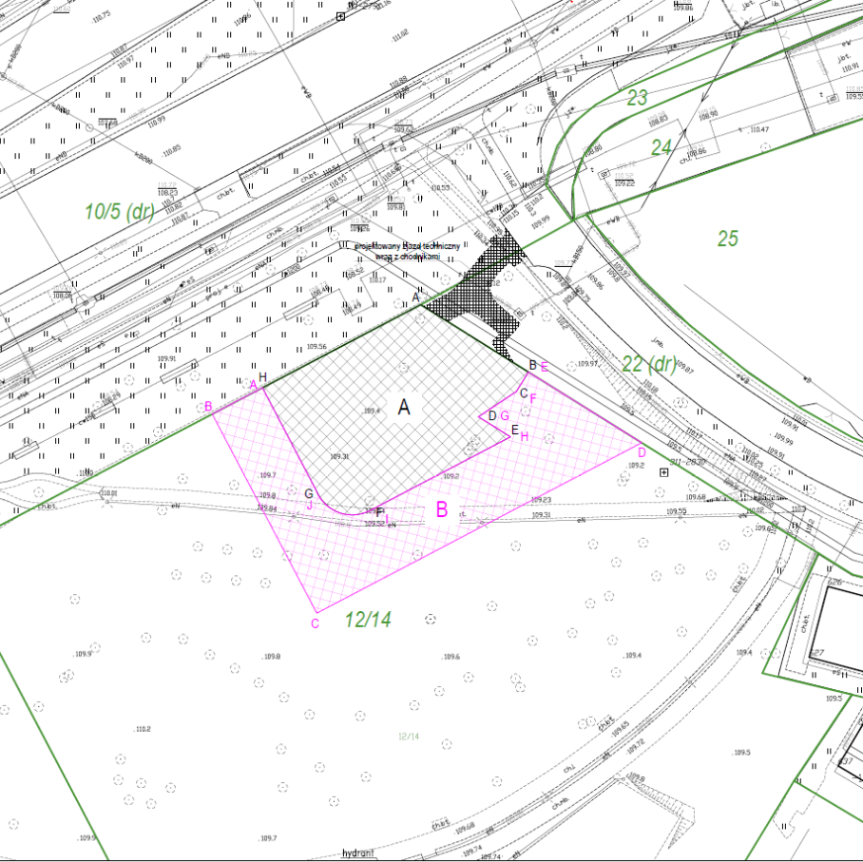

B

F

E

D

C

A

1. ) Zmiany wymienionej uchwały zostały ogłoszone w Dz. Urz. Woj. Maz. z 2004 r. Nr 262, poz. 7132, z 2005 r. Nr 84, poz. 2189 i Nr 183, poz. 5853, z 2006 r. Nr 199, poz. 7568, z 2007 r. Nr 254, poz. 7536, z 2008 r. Nr 62, poz. 2262 i Nr 110, poz. 3962, z 2009 r. Nr 221, poz. 7006, z 2010 r. Nr 152, poz. 3669, z 2011 r. Nr 94, poz. 3004 i Nr 239, poz. 8500, z 2012 r. poz. 6533, z 2014 r. poz. 3524, z 2017 r. poz. 4899, z 2019 r. poz. 10663, z 2021 r. poz. 613 oraz z 2022 r. poz. 12174.

  